Инвестиционная площадка № 67-10-39

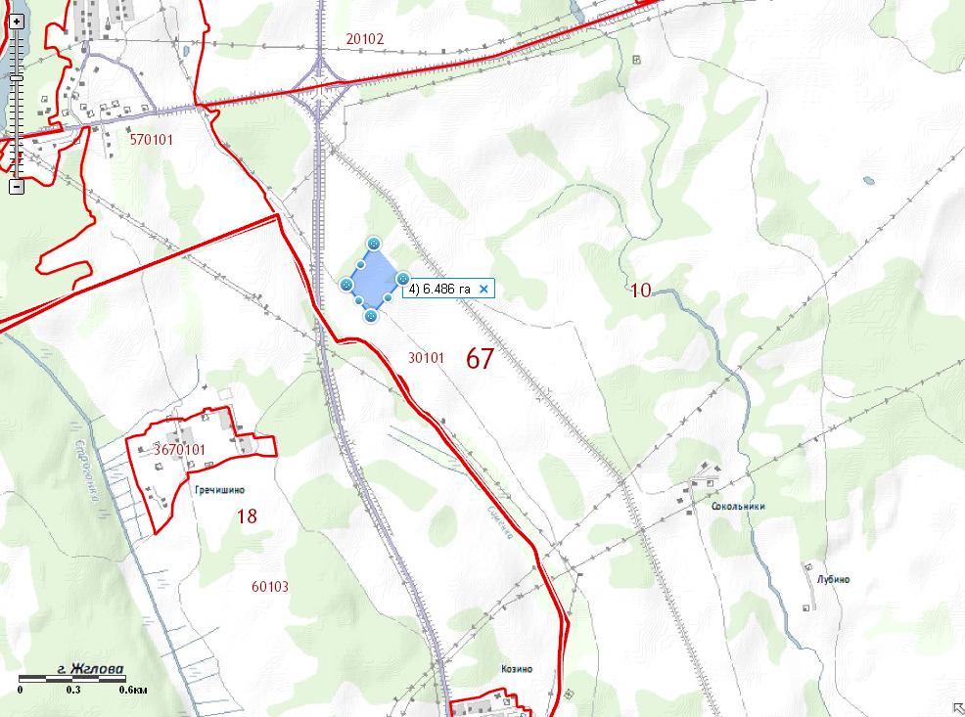 | 1. Месторасположение:  - Смоленская область, Кардымовский район, окружная дорога на г. Рославль;  - расстояние до г. Москвы: 384 км;  - расстояние до г. Смоленска: 14 км;  - расстояние до п. Кардымово- 14 км.  2. Характеристика участка:  - площадь – 6,5 га;  - категория земель – земли сельскохозяйственного назначения;  - форма собственности – собственность не разграничена.  3. Подъездные пути:  - в 30 км от автодороги «Москва - Минск»  - в 6 км от ж/д станции.  4. Инженерные коммуникации:  - газоснабжение – точка подключения 1,5 - 2 км;  - электроснабжение – ВЛ-1015 ПС Кардымово 200 м до ГЗУ;  - водоснабжение – точка подключения 1,5 - 2 км.  5. Условия предоставления:  - покупка,  - аренда.

